Федеральное агентство по образованию
ГОУ ВПО «Самарский Государственный Экономический университет»
Институт национальной экономики
Кафедра национальной экономики и природных ресурсов

КУРСОВАЯ РАБОТА

по курсу «Государственное регулирование национальной экономики»
Тема: Антимонопольное регулирование и формирование конкурентной среды

Выполнила: студентка дневного
отделения 3 курса
специальности
«национальная экономика»
специализации ЭНПР
Гладунова К.
Научный руководитель:
к.э.н. Алексейчук М.С.

Самара 2010
Содержание

Введение 3
1. Теоретические основы антимонопольного регулирования и развития конкуренции 5
1.1. Цели и методы антимонопольного регулирования 5
1.2. Антимонопольное законодательство в системе регулирования; отечественный и зарубежный опыт 9
2. Антимонопольное регулирование в Российской Федерации 16
2.1. Органы антимонопольного регулирования РФ 16
2.2. Антимонопольное законодательство РФ 18
2.3. Анализ эффективности антимонопольного регулирования 23
3. Развитие конкуренции в отдельных отраслях и меры по ее совершенствованию 35
3.2. Программа развития конкуренции в РФ на 2009-2012 годы 45
Заключение 51
Список используемой литературы 54

Введение
Современный этап экономического развития России ставит новые задачи перед органами государственного управления. Решающая роль в обеспечении устойчивого роста и конкурентоспособности российских товаров на мировых рынках отводится активной экономической политике. Поощрение инвестиционной активности российских компаний, стимулирование экспорта, адресная помощь отдельным фирмам – все это воздействует как на экономику страны в целом, так и на структуру рыночных отношений в рамках отдельных отраслей и регионов. Однако довольно частым «побочным» результатом экономической политики выступает тенденция к монополизации продуктовых и финансовых рынков компаниями – целевыми объектами экономической политики. Для предотвращения или хотя бы для смягчения антиконкурентных последствий подобных государственных мероприятий развитые страны выработали комплекс мер, называемых политикой поддержки конкуренции. Она включает как антимонопольное регулирование (с запретительными и разрешительными функциями), так и более сложные действия государства по развитию и поощрению конкуренции на отдельных рынках.
Российская экономика получила в наследство от экономики СССР достаточно концентрированную структуру, в которой часто можно было наблюдать ситуацию, когда небольшим числом предприятий производится вся или практически вся продукция отрасли.
Кроме того, общепризнанным является тот факт, что объективно существуют отрасли, в которых производство продукции настолько капиталоёмко, что создание альтернативного варианта производства сопряжено с запретительно высокими издержками, что обусловливает появление естественного монопольного положения некоторых экономических агентов.
В связи с этим возникает проблема регулирования деятельности экономических агентов, которые своими действиями потенциально или реально создают угрозу конкурентной среде и, зачастую, общественному благосостоянию.
Таким образом, целью данной курсовой работы является изучение антимонопольного регулирования в РФ как основной предпосылки формирования конкурентной среды в различных отраслях отечественной экономики.
Данная цель диктует решение следующих задач:
- дать определение понятию монополизация экономики, рассмотреть цели и методы антимонопольного регулирования;
- рассмотреть антимонопольное законодательство в Российской Федерации;
- описать методы антимонопольного регулирования, применяемые в российской практике и др.
Теоретико-методологическую основу исследования составили научные труды классиков экономической, результаты фундаментальных и прикладных исследований современных отечественных и зарубежных ученых. В ходе исследования изучены законодательные и нормативные акты РФ, монографические исследования, обзоры периодических российских и зарубежных изданий по рассматриваемой теме, тематические страницы сети Интернет.
Методология исследования основана на системном анализе и комплексном научном подходе. В качестве инструмента исследования использовались теоретические методы обобщения, индукции, анализа и синтеза, графические методы анализа.

1. Теоретические основы антимонопольного регулирования и развития конкуренции

1.1. Цели и методы антимонопольного регулирования

Монополизм в экономике означает доминирующее положение хозяйствующего субъекта на рынке определенного товара, что позволяет ему оказывать решающее влияние на конкуренцию, затруднять доступ на рынок другим хозяйствующим субъектам. Технологическая и техническая основа монополизма – это, прежде всего специализация и связанная с ней концентрация производства. Монопольно высокая прибыль на товарном рынке обеспечивается, с одно стороны, преимуществами в технической оснащенности и масштабах производства, меньшими расходами материальных и трудовых ресурсов на единицу продукции, а с другой ограничением конкуренции. Монополии получают более выгодные условия реализации продукции на товарном рынке, возможность закупать сырье у мелких и средних фирм по монопольным ценам, открывать кредиты, а значит, и перераспределять в свою пользу прибавочную стоимость, созданную в немонополизированных структурах.
Монополизация рынка достигается путем концентрации производства или продаж какого-либо товара сравнительно небольшим числом крупных хозяйствующих субъектов. Уровень производственной концентрации определяет положение, которое занимают на рынке крупные поставщики товаров и услуг. Это концентрация продавцов. Если значительная часть товаров приобретается незначительным числом потребителей, то это – концентрация покупателей. Наконец, можно говорить о концентрации собственности в руках определенного числа юридических лиц или физических лиц, владеющих акциями или долями собственности акционерного общества, предприятия, фирмы. Уровень концентрации говорит о реальной и потенциальной политической и экономической власти предпринимателей в конкретном секторе рынка, регионе или в стране в целом.
Развитию монополизма, как правило, способствуют:
- решения органов власти и управления, ограничивающие экономическую самостоятельность производителей;
- отсутствие у предпринимателей стимулов к техническому прогрессу, насыщению товарного рынка и повышению качества продукции;
- приоритет групповых интересов, предъявление поставщиками необоснованных, не предусмотренных договором требований к потребителям;
- завышение цен;
- навязывание своих условий при заключении договоров.
Антимонопольная политика – это система государственных мер правового, экономического, финансового, налогового, психологического характера, препятствующая проявлениям неконкурентного поведения и способствующая эффективному функционированию рыночной экономики. А также это деятельность государства по созданию конкурентных рыночных структур. Она развивает товарные рынки и конкуренцию, ограничивает монополизацию, защищает права потребителей.
Цели антимонопольной деятельности государства в общем виде могут быть сформулированы так:
- насыщение рынка продуктами и услугами, ликвидация дефицита;
- развитие конкуренции, пресечение недобросовестной конкуренции и формирование цивилизованных рыночных отношений;
- ограничение деятельности сложившихся монополий, недопущение образования новых;
- борьба с нарушениями закона, препятствующие развитию нормального рынка, в том числе борьба с коррупцией;
- поддержка новых, прежде всего негосударственных экономических структур;
- защита прав потребителей.
Существует три основных направления антимонопольной политики:
- Борьба с монополизацией.
- Предотвращение неконкурентных слияний фирм.
- Запрет ценовых сговоров. Также запрещены соглашения о разделе рынка, изоляция фирм, манипуляции ставками на аукционах.
Есть и другие методы борьбы с монополизацией:
- Предельное упрощение процедуры создания новых фирм.
- Удаление барьеров во внешней торговле и внутреннем рынке.
- Принудительное дробление крупнейших монополистов на мелкие независимые фирмы.
- Государственный контроль над слиянием и поглощением фирм.
- Государственный контроль в особых случаях за ценами и заработной платой.
- Определенные взыскания за политику ценовой дискриминации.
Государство осуществляет антимонопольную политику тактически двумя путями:
- Монополистические мероприятия должны создать результат – рыночные отношения. То есть сначала создают систему антимонопольных мер (создание антимонопольного законодательства, расформирование крупных объединений, первичная демонополизация). Но у этой модели есть такие недостатки, что вместо одной формы монополии возникают другие. А это не развивает конкуренцию.
- Антимонопольная политика должна проходить одновременно с переходом к рыночным отношениям и принимать их законы. Нужно синхронизировать эти действия. Кроме этого необходима экспертиза принимаемых решений.
Однако некоторые формы монополий экономическая теория и законодательство не преследуют, т. к. считают их положительными явлениями. Считаются позитивными те фирмы-монополисты, которые имеет большую часть рынка из-за таких факторов:
- создания уникального товара;
- эффективного маркетинга;
- разработки и освоения новой технологии, которая позволила сильно снизить затраты и на этой основе продавать более дешевые товары, не теряя прибыли.
Хочу отдельно отметить, что смысл антимонопольной политики государства заключается не в том, чтобы искоренить монополии совсем. Это практически невозможно, да и не всегда нужно. Смысл в том, чтобы поставить на контроль монополистические образования.
Существует две основные формы борьбы с монополиями:
- Предупреждение создания монополий.
- Ограничение использования монопольной власти.
Демонополизация осуществляется путем ведения грамотной таможенной политики (снижение таможенных пошлин, отмена квот, ликвидация барьеров), улучшение инвестиционного климата для зарубежных инвесторов, поддержка малого бизнеса и т. д. Большое значение имеют контроль над концентрацией капитала и финансовые санкции, если нарушено антимонопольное законодательство.
Для контроля монополистических образований правительство создает антимонопольные службы. Такие службы имеют определенную власть, хотя больше существуют, как совещательный орган. Они не имеют права закрывать предприятия, но могут дать указания о поставках, ценах и т.д. Решения антимонопольных служб предприятия должны исполнять, иначе могут быть наложены штрафные санкции. Хотя предприниматели могут оспаривать решения в законном порядке в суде.
Также антимонопольная служба борется со злоупотреблениями. В этом ей помогает население, т. к. без такой поддержки борьба была бы не полной и однобокой. Деятельность самой службы должна быть, в свою очередь, прозрачна для населения. Для этого пресса максимально подробно и беспристрастно должна освещать деятельность службы.
Антимонопольная регулирование может приносить не только пользу, но и вред, если она ведется не грамотно. Не всегда антимонопольное законодательство бывает эффективно, однако в большинстве случаев оно создает условия для конкуренции. За нарушение закона предусмотрена уголовная и гражданская ответственность.

1.2. Антимонопольное законодательство в системе регулирования; отечественный и зарубежный опыт.

Законодательная практика государств с рыночной экономикой показывает, что основная цель регулирования деятельности монополий и защиты конкуренции в условиях свободного предпринимательства состоит в обеспечении максимально эффективного использования рыночных механизмов для поддержания нормального конкурентного климата.
Вопрос применения антимонопольного законодательства не является предметом идеологических споров. Его поддерживают многие практики, привлекая для обоснования своей позиции обширный мировой опыт. Действительно, консенсус по поводу полезности антимонопольного законодательства среди политиков и широкой общественности высок. Однако среди специалистов по экономическому регулированию он намного ниже. Многие авторитетные экономисты выступают против существования антимонопольного регулирования или в пользу заметного его смягчения. Критикуют антимонопольное законодательство и с правовой точки зрения — оно нарушает права собственности и предполагает дискриминацию, поражение в правах крупных предприятий.
Неоднозначность вопроса подтверждают руководители Федеральной антимонопольной службы И. Артемьев и А. Сушкевич: «антимонопольная политика государства, как никакая другая форма публичного вмешательства власти в частные дела, находится под постоянным огнем критики представителей экономической науки». Незадолго до этого Комитет по промышленной политике Совета Федерации подготовил Доклад о промышленной политике в РФ, в котором констатируется, что «единственными выигравшими сторонами от … [антимонопольной] политики становятся неэффективные производители и олигархические бизнес-структуры».
Сторонники отмены антимонопольного регулирования или его смягчения считают, что суть антимонопольного законодательства в запрете некоторых деловых практик, которые могут иметь и вредные, и полезные для потребителей эффекты. Но их вредные эффекты, как показывает экономический анализ, при невмешательстве государства быстро ликвидируются рыночными силами. Что касается полезных эффектов запрещенных практик, то они состоят в более эффективной координации участников рынка, позволяющей снизить издержки и цены. Их антимонопольное законодательство подавляет. Также оно подрывает стимулы и возможности для входа новых предприятий на новые рынки, может блокировать организационные и продуктовые инновации в предпринимательской деятельности.
Кроме того, антимонопольное законодательство несовместимо с некоторыми общими принципами права. Оно нарушает принцип формального равенства граждан, вводя дискриминацию по масштабам экономической деятельности. Оно отрицает право частной собственности. Оно ограничивает права человека во имя целей, которые не относятся к защите «основ конституционного строя, нравственности, здоровья, прав и законных интересов других лиц, обеспечения обороны страны и безопасности государства». Поэтому в интересах обеспечения благосостояния граждан и защиты их прав антимонопольное регулирование должно быть ликвидировано.
Также в качестве аргумента отмены антимонопольного законодательства приводятся исторические предпосылки его возникновения. Исторически возникновение антимонопольного законодательства связано с лоббизмом неконкурентоспособных фирм, сумевших сделать государство своим орудием в подавлении более крупных конкурентов. Обзор наиболее заметных антимонопольных дел из практики США подтверждает теоретический вывод, что на свободном рынке – даже при серьезных барьерах на вход – практически невероятна ситуация, когда ведущий поставщик намеренно снижает производство, чтобы установить монопольно высокие цены. В реальности практически всегда речь идет о преследовании фирм, наращивающих производство.
Сейчас среди экономистов распространяется скепсис в отношении антимонопольного законодательства как такового. Надо сказать, что вплоть до 1920-х гг. экономисты-профессионалы почти единодушно отрицали его, после чего появились теории, призванные обосновать его полезность и необходимость. Появление этих теорий совпало с периодом, когда общее количество экономистов резко возросло, причем большинство из них было востребовано государственными организациями, занятыми регулированием экономики. Не удивительно, что при этом экономисты в целом стали более склонны поддерживать государственное вмешательство в хозяйственную деятельность. Однако основания антимонопольного законодательства все равно выглядят спорными даже в глазах его сторонников. Так, руководители ФАС Артемьев и Сушкевич пишут, что «по пальцам одной руки можно пересчитать прикладные исследования, которые бы содержали оценку эффективности антимонопольного вмешательства в функционирование рынков, выявляли бы его реальных бенефициаров, побочные эффекты такого вмешательства и, уже с использованием полученных на предыдущем этапе выводов, критически оценивали инструментарий антимонопольного воздействия на рынки и их отдельных участников», после чего авторы предлагают экономистам пройти этот путь и только после этого давать оценку антимонопольному законодательству. Другими словами, даже сегодня, после более 100 лет применения антимонопольного законодательства, ему все еще не достает эмпирической и теоретической базы.
С другой стороны защитники антимонопольного законодательства считают, что в любой стране мира публичная антимонопольная политика защищает свободу экономической деятельности как основу политической демократии и права граждан страны распоряжаться принадлежащим им имуществом, своими способностями, обеспечивать себя и своих близких всеми необходимыми материальными благами. Общество использует антимонопольное регулирование в целях противодействия нарушению справедливости экономического обмена, имеющего своей причиной ограничение свободы экономической деятельности. Антимонопольное законодательство содержит широко определенные критерии допустимости ограничивающих конкуренцию (либо основанных на использовании существующего ограничения конкуренции) действий, в соответствии с которыми любой участник рынка может доказать оправданность и легальность нарушения справедливости экономического обмена.
Характеризуя современное состояние антимонопольного законодательства обычно говорят о двух типах законодательства – американском и западноевропейском. Критерием отличия выступает отношение законов к самому факту существования монополистических отношений. Американский тип законодательства начиная с закона Шермана отвергает любую форму монополистического сговора или союза. Западноевропейский тип более либерален: в нем запрещаются не все монополии, а только те которые существенно ограничивают возможности конкуренции в той или иной области рынка.
Различают также антитрестовскую и антикартельную направленность законодательства.
Антитрестовские законы предусматривают противодействие союзам, объединениям, концернам, в рамках которых входящие в них фирмы полностью теряют самостоятельность. Такие союзы устраняют конкуренцию и поэтому не могут быть приемлемы для рыночной экономики.
Антикартельные законы направлены против разного рода сговоров фирм картельного типа (раздел рынков сбыта по потребителям и районам, установление согласованных цен и т.д.).
Во многих странах применяются также специальные законы, противодействующие недобросовестной конкуренции, включая мошенничество в торговле и производстве.
К монополистической деятельности компаний относятся:
- навязывание партнерам дискриминационных условий;
- изъятие товаров из обращения, а также ограничение или прекращение их производства для создания искусственного дефицита;
- предварительный сговор об искусственном повышении, понижении или поддерживании цен;
- навязывание покупателю принудительного ассортимента в качестве условия реализации товара;
- предварительный сговор об отказе вести дела с потенциальными партнерами;
- совмещение руководящих постов одними и теми же лицами в двух и более фирмах, производящих или продающих аналогичные товары.
За рубежом выработаны эффективные формы противодействия монополистической практике фирм. В каждой стране определяются свои параметры монополизации.
В США, например, монополизацией рынка какого-либо товара считается рыночная доля, превышающая 60%. За нарушение антимонопольного законодательства в США предусмотрены уголовная и гражданская ответственность: штраф от 10 млн. долл. с корпорации, до 350 тыс. долл. с должностного лица и тюремное заключение до трех лет.
В рамках Европейского союза (ЕС) конкурентная политика имеет еще одну функцию, тесно связанную с интеграцией национальных экономик в единый рынок, на котором могут свободно перемещаться товары, люди, услуги, капитал. Инструменты претворения в жизнь конкурентной политики ЕС определены в соответствующих статьях Римского договора и Закона совета ЕС по контролю над концентрацией предпринимательской деятельности. Эти документы регулируют деятельность в деловой сфере и деятельность государств-членов ЕС, которая может вызвать отклонения в условиях конкуренции. Запрещаются любые тайные соглашения между предпринимателями. Предприятиям занимающим доминирующее положение запрещено этим злоупотреблять, несправедливо ограничивая или поддерживая уровень конкуренции существующий на рынке.
Антимонопольное законодательство Японии призвано решать несколько взаимосвязанных задач: предотвращать монополию одного производителя или их узкого круга, не допускать несправедливых ограничений деловых операций, несправедливой деловой практики. Под монопольной ситуацией понимается положение когда:
- на рынке определенного вида товара или услуг доля одного производителя составляет 50% и более иили двух производителей – 75% и более;
- проникновение новых производителей в отрасль затруднено;
- резкое повышение цен на продукцию определенного производителя не адекватно сдвигам в условиях спроса и предложения;
- норма прибыли какого-либо производителя значительно превышают сложившийся в отрасли средний уровень.
Чтобы классифицировать ситуацию как монопольную достаточно одного из этих условий.
Во всех развитых странах есть специальные системы контроля за монополистической деятельностью, действует антимонопольное законодательство, созданы специальные законодательные органы: в США – это Федеральная торговая комиссия, в ФРГ – федеральное управление по делам картелей, в Великобритании – Управление справедливой торговли, в Болгарии – Антимонопольная комиссия.

2. Антимонопольное регулирование в Российской Федерации

2.1. Органы антимонопольного регулирования РФ

В связи с распадом Советского Союза и началом перехода страны на рельсы рыночной экономики возникла необходимость создания органа, отвечающего за ограничение монополий и поддержание конкуренции. Таким органом стал Государственный комитет РСФСР по антимонопольной политике и поддержке новых экономических структур, образованный в соответствии с Законом Российской Советской Социалистической Федеративной Республики от 14 июля 1990 года «О республиканских министерствах и государственных комитетах РСФСР». В целях обеспечения развития рыночных отношений и конкуренции в Российской Федерации утверждены новое Положение о Государственном комитете РСФСР по антимонопольной политике и поддержке новых экономических структур.
В целях реализации Послания Президента Российской Федерации Федеральному собранию 1997 года Государственный комитет Российской Федерации по антимонопольной политике и поддержке новых экономических структур преобразован в Государственный антимонопольный комитет Российской Федерации.
Затем были упразднены Государственный антимонопольный комитет Российской Федерации, Государственный комитет Российской Федерации по поддержке и развитию малого предпринимательства, Федеральная служба Российской Федерации по регулированию естественных монополий на транспорте и Федеральная служба Российской Федерации по регулированию естественных монополий в области связи. На их месте образовано Министерство Российской Федерации по антимонопольной политике и поддержке предпринимательства (МАП России), которому переданы функции упраздненных органов.
В структуре центрального аппарата были сформированы департаменты: по правовым вопросам, развития конкуренции на финансовых рынках и контролю за соблюдением законодательства о биржах, развития и поддержки предпринимательства, регулирования деятельности естественных монополий в области связи, регулирования деятельности естественных монополий на транспорте.
9 марта 2004 г. Министерство было упразднено, а его полномочия переданы другим ведомствам. Принадлежавшие МАП России функции федерального антимонопольного органа, контроля над деятельностью естественных монополий и над соблюдением законодательства о рекламе перешли к вновь образованной Федеральной антимонопольной службе.
Федеральная антимонопольная служба (ФАС России) является федеральным органом исполнительной власти, осуществляющим функции по контролю и надзору за соблюдением законодательства о конкуренции на товарных рынках и на рынке финансовых услуг, о естественных монополиях, о рекламе, а также изданию в пределах своей компетенции индивидуальных правовых актов в установленной сфере деятельности.
ФАС России выполняет следующие основные функции:
- Обеспечивает государственный контроль за соблюдением антимонопольного законодательства;
- Выявляет нарушения антимонопольного законодательства, принимает меры по прекращению нарушения антимонопольного законодательства и привлекает к ответственности за такие нарушения;
- Предупреждает монополистическую деятельность, недобросовестную конкуренцию, другие нарушения антимонопольного законодательства;
- Осуществляет государственный контроль за экономической концентрацией в сфере использования земли, недр, водных и других природных ресурсов, в том числе при проведении торгов, в случаях, предусмотренных федеральными законами.
ФАС России включена в структуру Правительства России, подчиняется непосредственно Председателю Правительства.
В структуре антимонопольного ведомства находятся территориальные управления ФАС России.
Деятельность Федеральной антимонопольной службы регламентируют 49 правовых актов, изданных в различные годы. Наиболее важными из них являются законы, регламентирующие деятельность государства в сфере защиты конкуренции, рекламы и естественных монополий. Кроме того, работа антимонопольного ведомства регулируется законодательными актами общего характера, такими как Закон «О правительстве» и Указ Президента «О системе и структуре федеральных органов исполнительной власти».
Для определения конкретного круга полномочий ФАС России Правительством принято Постановление «Вопросы Федеральной антимонопольной службы» и Положение о ФАС России.
В пределах своей компетенции, ФАС России имеет право издавать индивидуальные правовые акты.

2.2. Антимонопольное законодательство РФ

Монополии, которые возникли в России в 90-х годах ХХ в., не были новым явлением для нашей страны. В дореволюционной России, несмотря на то, что основным видом деятельности было сельскохозяйственное производство, бурное развитие некоторых предприятий привело к созданию монополий.
Появление монополистов в России в 80 - 90-х гг. ХХ в. имело ряд особенностей. Монополии в России - это зачастую бывшие ведомства и крупные промышленные предприятия. Примером первых является концерн "Газпром", который перенес системы организации и хозяйствования, используемые министерствами, на рыночные отношения. Бывшие крупные государственные предприятия после их преобразования в акционерные общества также получили большие экономические преимущества и, в основном, заняли доминирующее положение.
Российское законодательство более близко к «европейской» модели регулирования конкурентных отношений по принципу "контроль за злоупотреблением рыночной властью", но в нем имеются и черты американской модели («запрещение монополий»).
Специфика российских монополий сказалась и на особенностях законодательного регулирования их деятельности. В капиталистических странах монополии появились, когда уже существовали рыночные отношения, и государство, чтобы воспрепятствовать удушению конкуренции, стало вводить ограничивающие нормы. Российское законодательство о конкуренции разрабатывалось при сильных монополиях и лишь формирующихся рыночных отношениях.
Основные законодательные акты, предопределяющие антимонопольную политику на современном этапе развития, это:
- Конституция РФ, которая гарантирует единство экономического пространства, свободы перемещения товаров, услуг и финансовых средств, поддержку конкуренции, свободу экономической деятельности (ст. 8) и не допускает экономическую деятельность, направленную на монополизацию, недобросовестную конкуренцию (ст. 34);
- Гражданский кодекс РФ (ГК РФ), который не допускает действия граждан и юридических лиц, осуществляемые исключительно с намерением причинить вред другому лицу, а также злоупотребление правом в иных формах; использование гражданских прав в целях ограничения конкуренции, а также злоупотребление доминирующим положением на рынке (ст. 10);
- Кодекс РФ об административных правонарушениях (КоАП РФ);
- Федеральный закон от 26 июля 2006 г. N 135-ФЗ "О защите конкуренции";
- Федеральный закон от 17 августа 1995 г. N 147-ФЗ "О естественных монополиях";
- Федеральный закон от 28.12.2009 N 381-ФЗ "Об основах регулирования торговой деятельности в Российской Федерации".
- Указы Президента РФ, постановления и распоряжения Правительства РФ;
- Нормативные правовые акты, принимаемые Федеральной антимонопольной службой в установленной сфере деятельности.
Федеральный закон "О защите конкуренции" определяет организационные и правовые основы защиты конкуренции, в том числе: предупреждения и пресечения монополистической деятельности и недобросовестной конкуренции; недопущения, ограничения, устранения конкуренции федеральными органами исполнительной власти, органами государственной власти субъектов РФ, органами местного самоуправления, иными осуществляющими функции указанных органов органами или организациями, а также государственными внебюджетными фондами, Центральным банком РФ.
Антимонопольное законодательство определяет следующие виды монополистической деятельности.
1. Злоупотребление хозяйствующим субъектом доминирующим положением на рынке (ст. 10 Закона "О защите конкуренции").
Доминирующим положением признается положение хозяйствующего субъекта на рынке определенного товара, дающее такому хозяйствующему субъекту возможность оказывать решающее влияние на общие условия обращения товара на соответствующем товарном рынке, устранять с этого товарного рынка других хозяйствующих субъектов, и затруднять доступ на этот товарный рынок другим хозяйствующим субъектам.
Доминирующим признается положение хозяйствующего субъекта, доля которого превышает 50%. Также признается доминирующим положение, когда доля на рынке товара составляет менее 50%, если доминирующее положение такого хозяйствующего субъекта установлено антимонопольным органом исходя из возможности доступа на этот товарный рынок новых конкурентов либо из иных критериев, характеризующих товарный рынок.
Новые подходы к определению доминирующего положения (ч. 6.1 ст. 5 Закона "О защите конкуренции") определены вторым антимонопольным пакетом законов, который вступил в силу 23 августа 2009 г.
Доминирующим признается положение хозяйствующего субъекта, доля которого на рынке определенного товара составляет менее 35% и превышает доли других хозяйствующих субъектов на соответствующем товарном рынке, если такой субъект имеет возможность оказывать решающее влияние на общие условия обращения на рынке.
2. Соглашения между хозяйствующими субъектами, ограничивающие конкуренцию, если такие действия могут привести к установлению или поддержанию цен (тарифов), скидок, наценок; разделу рынка по территориальному принципу; созданию препятствий доступу на рынок другим хозяйствующим субъектам.
Введены новые запреты в отношении следующих "вертикальных" соглашений (ч. 1.1, 1.2 ст. 11 Закона "О защите конкуренции"):
1) приводящих к установлению цены перепродажи товара;
2) содержащих условия о недопущении покупателем продажи товара продавца-конкурента.
3. Ограничивающие конкуренцию акты и действия федеральных органов власти.
В частности, запрещаются:
- введение ограничений в отношении создания хозяйствующих субъектов в какой-либо сфере деятельности;
- необоснованное препятствование осуществлению деятельности хозяйствующими субъектами;
- установление запретов или введение ограничений в отношении свободного перемещения товаров в Российской Федерации.
Частью 1 ст. 15 Закона "О защите конкуренции" введены новые запреты на действия органов власти, в частности, запрещается:
- установление не предусмотренных законодательством требований к товарам или хозяйствующим субъектам;
- предоставление хозяйствующему субъекту доступа к информации в приоритетном порядке;
- предоставление государственной или муниципальной преференции в нарушение порядка, установленного Законом "О защите конкуренции".
4. При проведении торгов запрещаются действия, которые могут привести к ограничению конкуренции, в том числе:
- координация организаторами торгов или заказчиками деятельности его участников;
- создание участнику торгов или нескольким участникам торгов преимущественных условий участия в торгах;
- нарушение порядка определения победителя или победителей торгов.
5. Недобросовестная конкуренция.
Кроме монополистической деятельности, правонарушением является недобросовестная конкуренция (ст. 14), которая выражается в следующем:
- распространение ложных сведений, которые могут причинить убытки хозяйствующему субъекту либо нанести ущерб его деловой репутации;
- введение в заблуждение в отношении характера, способа и места производства, потребительских свойств, качества и количества товара или в отношении его производителей;
- некорректное сравнение хозяйствующим субъектом производимых или реализуемых им товаров с товарами, производимыми или реализуемыми другими хозяйствующими субъектами;
Не допускается недобросовестная конкуренция, связанная с приобретением и использованием исключительного права на средства индивидуализации юридического лица, средства индивидуализации продукции, работ или услуг.

2.3. Анализ эффективности антимонопольного регулирования.

Анализ результатов деятельности органов ФАС РФ при осуществлении контроля за соблюдением законодательства.
В соответствии с положениями статьи 17 Федерального закона от 21.07.2005 № 94-ФЗ «О размещении заказов на поставку товаров, выполнение работ, оказание услуг для государственных и муниципальных нужд» (далее – Закон о размещении заказов) контроль за соблюдением государственными и муниципальными заказчиками требований законодательства о размещении заказов осуществляется ФАС и ее территориальными органами путем проведения плановых и внеплановых проверок.

Рассмотрение обращений о согласовании способа размещения заказов, а также уведомлений о размещении заказов у единственного поставщика (исполнителя, подрядчика).
С 2006 года согласование размещения заказов путем проведения закрытого конкурса, аукциона, а также у единственного поставщика (исполнителя, подрядчика) осуществляется ФАС России в пределах своей компетенции в соответствии с порядком, утвержденным Приказом Минэкономразвития России от 03.05.2006 № 124.
При рассмотрении обращений, поступающих от государственных заказчиков на согласование возможности заключения государственного контракта с единственным поставщиком (исполнителем, подрядчиком) ФАС России осуществляет проверку на предмет соблюдения государственными заказчиками требований законодательства о размещении заказов при проведении процедуры размещения заказа в форме торгов, ставшей основанием для обращения.
За I квартал 2010 года органами ФАС России рассмотрено 1178 обращений о согласовании возможности заключения государственного контракта с единственным поставщиком (исполнителем, подрядчиком). По результатам рассмотрения указанных обращений заказчиками получено согласование ФАС России в 1028 (87%) случаях. В остальных случаях Комиссией ФАС России выявлены нарушения законодательства о размещении заказов, которые привели к отказу в таком согласовании.

ДИНАМИКА СОГЛАСОВАНИЯ РАЗМЕЩЕНИЯ ЗАКАЗА
У ЕДИНСТВЕННОГО ПОСТАВЩИКА (ИСПОЛНИТЕЛЯ, ПОДРЯДЧИКА)
ПО СРАВНЕНИЮ С СООТВЕТСТВУЮЩИМ ПЕРИОДОМ 2009 ГОДА
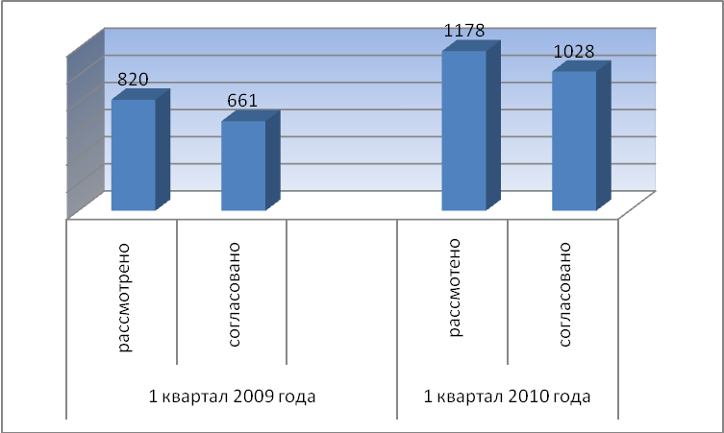
Из приведённых показателей усматривается положительная тенденция к увеличению процента удовлетворённых обращений о согласовании к общему числу обращений, рассмотренных органами ФАС России. Это обстоятельство свидетельствует об увеличении в общей массе размещаемых государственных заказов доли заказов, размещённых без нарушений.
Из анализа обращений государственных заказчиков о согласовании возможности заключения государственного контракта с единственным поставщиком (исполнителем, подрядчиком) следует, что решение об отказе в согласовании возможности заключения государственных и муниципальных контрактов с единственным поставщиком (исполнителем, подрядчиком) принимается в основном по следующим причинам:
- отсутствие обоснования того, что поставщик (исполнитель, подрядчик) соответствует требованиям Закона о размещении заказов и конкурсной документации (документации об аукционе);
- согласуемая цена контракта превышает начальную (максимальную) цену контракта, установленную в извещении о проведении конкурса (аукциона);
- отсутствие в представленных документах согласия предполагаемого поставщика (исполнителя, подрядчика) на заключение государственного или муниципального контракта на условиях конкурсной документации (документации об аукционе);
- несоответствие конкурсной документации (документации об аукционе) требованиям Закона о размещении заказов;
- установлены неправомерные требования к участникам размещения заказа в конкурсной документации (документации об аукционе);
- заказчиком не представлены сведения о повторном размещении заказа путём запроса котировок.
В течение I квартала 2010 года органами ФАС России рассмотрено 3178 уведомления о размещении заказа у единственного поставщика (исполнителя, подрядчика). В 259 (8%) случаях заказы размещены с нарушением Закона о размещении заказов.
В I квартале 2010 года Комиссией ФАС России по контролю в сфере размещения заказов путем проведения закрытых торгов и аукционов рассмотрено 2 обращения о согласовании размещении заказа путем проведения закрытого конкурса (закрытого аукциона). По результатам рассмотрения 1 обращения удовлетворено, второе возвращено по формальным основаниям.
Резкое снижение обращений о согласовании проведения закрытых торгов обусловлено передачей Федеральной службе по оборонному заказу полномочий по согласованию проведения закрытых торгов на поставки товаров, выполнение работ, оказание услуг для федеральных государственных нужд, не относящихся к государственному оборонному заказу, сведения о которых составляют государственную тайну (Указ Президента РФ от 12.02.2008 № 187 «О внесении изменений в Положение о Федеральной службе по оборонному заказу, утвержденное Указом Президента Российской Федерации от 21 января 2005 г. № 56С».

Осуществление контроля соблюдения законодательства при размещении заказов путём проведения проверок.
В соответствии с положениями статьи 17 Закона о размещении заказов контроль за соблюдением государственными и муниципальными заказчиками требований законодательства Российской Федерации о размещении заказов осуществляется путем проведения плановых и внеплановых проверок.
В течение I квартала 2010 года органами Федеральной антимонопольной службы России проведено:
- 131 плановые проверки;
- 2294 внеплановая проверка размещения заказов для федеральных нужд;
- 1080 внеплановые проверки размещения заказов для нужд субъектов Российской Федерации;
- 1613 внеплановые проверки размещения заказов для муниципальных нужд.

ДИНАМИКА ПРОВЕДЕНИЯ ФАС РОССИИ ПРОВЕРОК
РАЗМЕЩЕНИЯ ГОСУДАРСТВЕННЫХ И МУНИЦИПАЛЬНЫХ ЗАКАЗОВ
ПО СРАВНЕНИЮ С АНАЛОГИЧНЫМИ ПОКАЗАТЕЛЯМИ
I КВАРТАЛА 2009 ГОДА
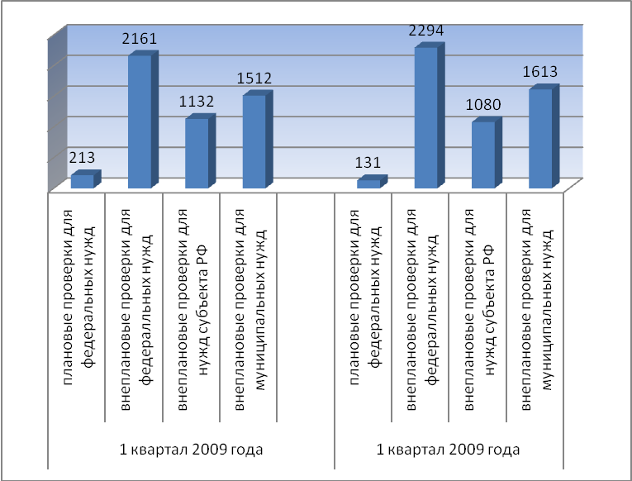
Как видно из приведённой диаграммы, количество проведённых органами ФАС России внеплановых контрольных мероприятий в отчётном периоде 2010 года значительно возросло. Данное обстоятельство объясняется выработкой общего подхода к проведению проверок и усилившимся контролем за выполнением планов проверочных мероприятий.
В ходе проведения контрольных мероприятий в I квартале 2010 года проверено 37793 случаев размещения заказов, из них в 7339 случаях (19%) выявлены нарушения законодательства о размещении заказов. По результатам проведения плановых проверок заказчикам выдано 77 предписаний об устранении нарушений законодательства о размещении заказов. При проведении внеплановых проверок выдано 910 предписаний об устранении нарушений федеральным заказчикам, заказчикам субъектов Российской Федерации и муниципальным заказчикам выдано соответственно 478 и 1125 предписаний об устранении нарушений законодательства о размещении заказов.

ДИНАМИКА ВЫЯВЛЕНИЯ НАРУШЕНИЙ В ХОДЕ ПРОВЕРОК
РАЗМЕЩЕНИЯ ГОСУДАРСТВЕННЫХ И МУНИЦИПАЛЬНЫХ ЗАКАЗОВ
ПО СРАВНЕНИЮ С АНАЛОГИЧНЫМИ ПОКАЗАТЕЛЯМИ 2009 ГОДА
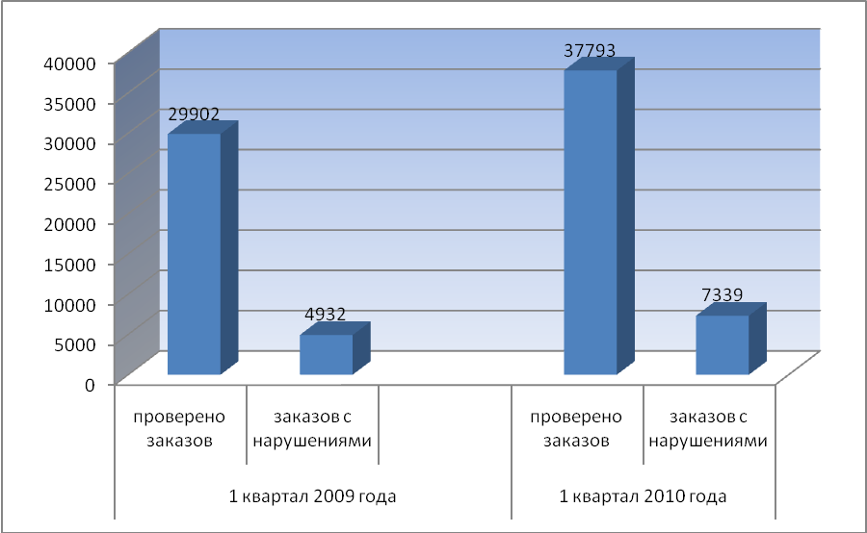
Как видно из приведённой диаграммы, в I квартале 2010 года значительно увеличилось количество заказов (на 21%), проверяемых в рамках проводимых контрольных мероприятий, что объясняется выработкой единых подходов к организации таких проверок.
По сравнению с соответствующим периодом прошлого года на 3% больше нарушений, выявленных в результате проведения проверок размещения государственных и муниципальных заказов, что свидетельствует о повышении эффективности контроля соблюдения положений Закона о размещении заказов.

Административная практика
В I квартале 2010 года ФАС России возбуждено 4006 дел об административных правонарушениях. По итогам рассмотрения вынесено 2129 постановлений о наложении административных штрафов на общую сумму
49 959 тыс. рублей. Из указанной суммы в течение I квартала 2010 года органами ФАС России взыскано 20960 тыс. рублей (43 % от общей суммы наложенного штрафа).
Наибольшее количество постановлений о наложении штрафа (1504) выдано, привлечённым к ответственности по части 2 статьи 7.30 Кодекса РФ об административных правонарушениях, то есть наиболее распространённым нарушением является принятие членами конкурсной (аукционной) комиссии незаконного решения в рамках проведения процедур рассмотрения конкурсных (аукционных) заявок, а также процедур торгов.

СОСТАВ НАРУШЕНИЙ, ВЫЯВЛЕННЫХ ОРГАНАМИ ФАС РОССИИ В ПРОЦЕССЕ РАССМОТРЕНИЯ ЖАЛОБ И ПРОВЕДЕНИЯ КОНТРОЛЬНЫХ МЕРОПРИЯТИЙ В I КВАРТАЛЕ 2010 ГОДА ПО ВИДАМ
По итогам осуществления контрольной деятельности в сфере размещения заказов в I квартале 2010 года ФАС России выявлено 10938 нарушение законодательства о размещении заказов, в том числе:
- 325 случаев выбора заказчиками неправильного способа размещения заказа;
- 167 случаев, непроведения торгов;
- 116 случаев, проведение конкурса, в случае если должен проводится аукцион или аукцион в электронной форме;
- 53 случая, проведения аукциона если должен проводится аукцион в электронной форме;
- 376 случаев, размещения информации с грубыми нарушениями;
- 465 случаев, нарушения порядка заключения контракта или неправомерное изменение его условий;
- 9455 иные нарушения.

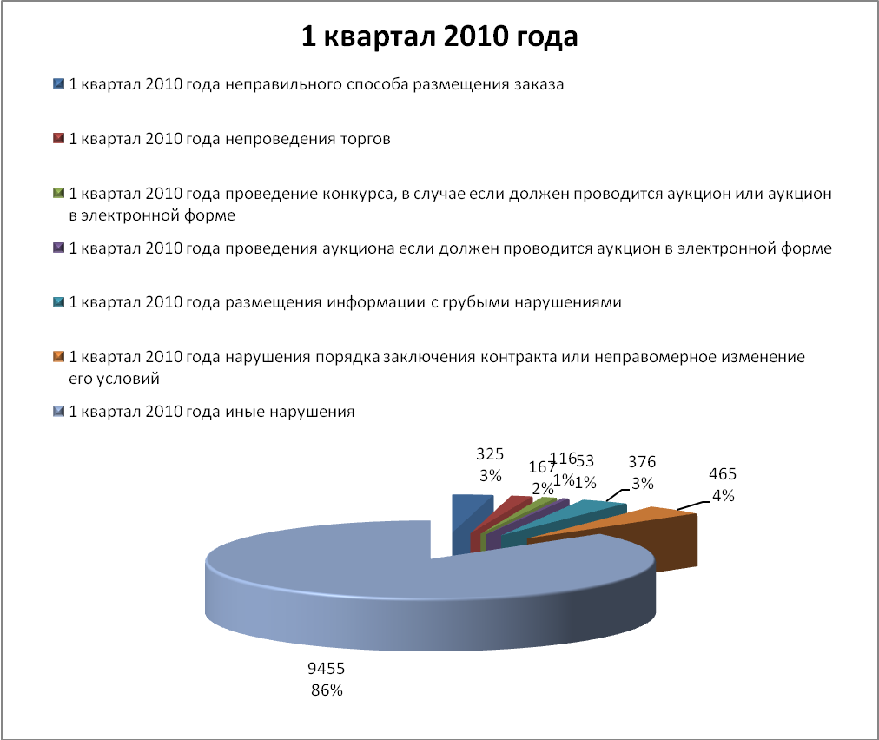
Обжалование результатов размещения заказов
В целях защиты прав и законных интересов участников размещения государственных и муниципальных заказов, а также повышения эффективности размещения государственных и муниципальных заказов органами ФАС России осуществлялась работа по рассмотрению жалоб участников размещения заказов в соответствии с главой 8 Закона о размещении заказов.
За I квартал 2010 года в ФАС России поступило 5190 жалоб на действия (бездействие) заказчика, уполномоченного органа, специализированной организации либо конкурсной, аукционной или котировочной комиссии. 2100 из поступивших жалоб поданы на действия заказчиков при размещении заказов для федеральных нужд, 1219 - при размещении заказов для нужд субъектов Российской Федерации, 1871 - при размещении заказов для муниципальных нужд. На основании части 1 статьи 59 Закона о размещении заказов органами ФАС России заявителям возвращено 1260 жалоб. Кроме того, на основании части 1 статьи 61 Закона о размещении заказов 351 жалоб отозвано самими заявителями. В результате рассмотрения по существу обоснованными признаны 1649 жалоб (46 % от общего количества рассмотренных). По результатам рассмотрения жалоб выдано 1878 предписаний об устранении выявленных нарушений законодательства о размещении заказов.
Основной причиной возврата жалоб явилось невыполнение участниками размещения заказов обязательных требований статьи 58 Закона о размещении заказов. В частности распространенными нарушениями указанной статьи является отсутствие в материалах жалоб необходимых в соответствии с требованиями закона сведений, а именно:
- о наименовании, месте нахождения, почтовом адресе, заказчика, (уполномоченного органа), фамилиях членов конкурсной (аукционной или котировочной) комиссий, действия (бездействие) которых обжалуются;
- отсутствие доводов жалобы и документов, подтверждающих обоснованность жалобы;
- жалоба не подписана или подписана лицом, полномочия которого не подтверждены документами.

ДИНАМИКА ПОСТУПЛЕНИЯ И РЕЗУЛЬТАТОВ РАССМОТРЕНИЯ ЖАЛОБА ОРГАНАМИ ФАС РОССИИ В I КВАРТАЛЕ 209 ГОДА
И I КВАРТАЛЕ 2010 ГОДА
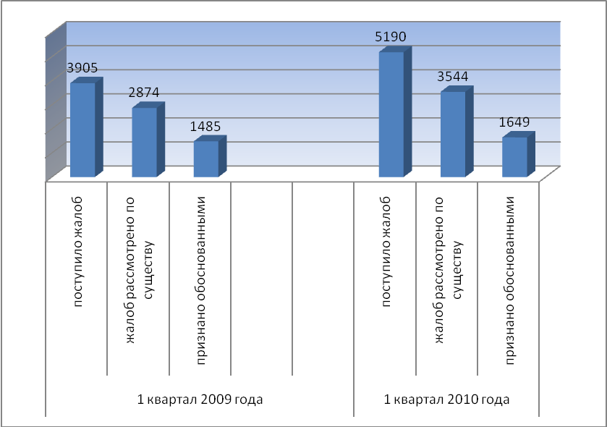
Приведённые в данной таблице показатели наглядно свидетельствуют об уменьшении доли жалоб, признанных органами ФАС России обоснованными, что, в свою очередь, указывает на уменьшение количества нарушений, допускаемых заказчиками (уполномоченными органами, конкурсными, аукционными и котировочными комиссиями) при проведении процедур размещения государственных и муниципальных заказов. Вместе с тем, само количество поступающих жалоб неуклонно растёт (на 25%), что объясняется повышением эффективности защиты прав участников размещения заказа, осуществляемой органами ФАС России.

Ведение реестра недобросовестных поставщиков
С момента выхода постановления Правительства Российской Федерации от 15 мая 2007 г. № 292 «Об утверждении Положения о ведении реестра недобросовестных поставщиков и о требованиях к технологическим, программным, лингвистическим, правовым и организационным средствам обеспечения ведения реестра недобросовестных поставщиков» Федеральной антимонопольной службой осуществляется ведение единого реестра недобросовестных поставщиков, в который включаются недобросовестные участники размещения заказов и поставщики, выявляемые в соответствии с нормами Закона при размещении заказов или в ходе реализации контрактов заказчиками всех трех уровней власти (федеральный, региональный, муниципальный).
В I квартале 2010 года органами ФАС России рассмотрено 854 обращений заказчиков о включении сведений об участниках размещения заказов в Реестр недобросовестных поставщиков. По итогам рассмотрения обращений о включении сведений об участниках размещения заказов, уклонившихся от заключения государственного или муниципального контракта, а также о поставщиках (исполнителях, подрядчиках), с которыми расторгнуты государственные или муниципальные контракты, в реестр недобросовестных поставщиков в I квартале 2010 года ФАС России включены сведения о 553 недобросовестных поставщиках.
Всего на отчетный период в реестре недобросовестных поставщиков содержатся сведения о 3198 участниках размещения заказа.

Обжалование решений ФАС России в судах
В I квартале 2010 года зафиксировано 1116 случаев обжалования в арбитражных судах и судах общей юрисдикции решений (постановлений) органов ФАС России. Общее количество принятых в отчётном периоде актов составляет 8508 Таким образом в течение I квартала 2010 года судебному обжалованию подверглись только 13 % актов, принятых органами ФАС России.
В отчётном периоде органами ФАС России выиграно 443 дела (40% от общего количества обжалованных актов).

3. Развитие конкуренции в отдельных отраслях и меры по ее совершенствованию.

Уровень развития и состояния конкурентной среды варьируется в зависимости от отрасли или рынка, что связано с различными условиями функционирования, историей и этапом развития отрасли, ценовой ситуацией, ее изменениями и множеством других значимых факторов. Это требует разработки специальных мер развития конкуренции в отдельных отраслях.
Развитие конкуренции на рынке нефтепродуктов.
В результате приватизации региональные рынки нефтепродуктов разделены между вертикально интегрированными нефтяными компаниями по территориальному признаку. Потенциально конкурентный сегмент оптового рынка нефтепродуктов искусственно сужен. Нефтяные компании, владеющие более чем 80 процентами ресурса нефтепродуктов, не торгуют друг с другом нефтепродуктами, не конкурируют в регионах и устанавливают дискриминационные условия для независимых участников рынка.
Нефтяные компании осуществляют поставку нефтепродуктов со своих нефтеперерабатывающих заводов на сбытовые компании, находящиеся в других регионах, несмотря на расположенные рядом нефтеперерабатывающие заводы других нефтяных компаний.
Отсутствие конкурентных отношений приводит к неэффективному использованию транспортной инфраструктуры, перекрестные и встречные потоки поставок дополнительно загружают дефицитные мощности железнодорожного и трубопроводного транспорта.
Оптовая реализация и распределение объемов нефтепродуктов между покупателями осуществляются нефтяными компаниями по непрозрачным процедурам. Отсутствие открытых торгов по продаже нефтепродуктов и ограничение свободного доступа иных участников рынка к объемам ресурса нефтяных компаний препятствуют развитию конкуренции на оптовом рынке нефтепродуктов, не позволяют сформировать общепризнанные ценовые индикаторы как рынка нефти, так и рынка нефтепродуктов.
Доступ участников рынка к оперативной информации о показателях состояния рынка (производство, потребление, запасы ресурсов), необходимых для формирования ожиданий и принятия бизнес-решений, ограничен, ценовые индикаторы отсутствуют.
Развитие малых независимых добывающих компаний, которые в основном осуществляют добычу на малопривлекательных низкодебитных месторождениях, затруднено, так как отсутствует либо ограничен доступ к инфраструктуре и мощностям по подготовке, транспортировке (в том числе на экспорт) и переработке нефти. Существуют избыточные административные барьеры при проведении работ по разведке, добыче, хранению и транспортировке нефти. Объемы нефти, добываемые независимыми компаниями, являются основным ресурсом для производства объемов нефтепродуктов, реализация которых на свободном рынке формирует рыночную цену.
В целях развития конкуренции необходимо существенно увеличить объемы реализации нефтепродуктов на открытых торгах, обеспечить свободный и равный доступ всех участников рынка к купле-продаже произведенных нефтяными компаниями нефтепродуктов на всех сегментах рынка (нефтеперерабатывающий завод - опт - розница), а также к оперативной информации о показателях состояния рынка, для чего необходимо принять федеральный закон, включающий в себя в том числе следующие положения:
стимулирование нефтяных компаний к реализации части нефтепродуктов на открытых торгах, в том числе с использованием биржевых технологий, в целях вовлечения в оборот дополнительных объемов нефтепродуктов и обеспечения доступа к ним всех участников рынка на основе прозрачных рыночных процедур;
методология расчета внутренних индексов цен на нефтепродукты и процедур их использования федеральными органами исполнительной власти;
формирование перечня показателей состояния рынков и информации о деятельности нефтяных компаний, включая планы и фактический выпуск нефтепродуктов, наличие свободных мощностей по переработке нефти и хранению нефтепродуктов, остаток топливных ресурсов и другую информацию, необходимую для формирования ожиданий и принятия бизнес-решений участниками рынка, а также определение порядка ее опубликования уполномоченными организациями;
создание условий для увеличения числа компаний по добыче нефти, в том числе за счет стимулирования развития независимых от нефтяных компаний перерабатывающих мощностей, определения порядка недискриминационного доступа к транспортной инфраструктуре в целях вовлечения в разработку дополнительных объемов запасов сырья;
проведение анализа и исключение избыточных административных барьеров при выполнении работ по разведке, добыче, хранению и транспортировке нефти, при получении разрешений на строительство автозаправочных станций и выделении участков под такое строительство.
Развитие конкуренции на рынке газа.
Особенности функционирования рынка газа в Российской Федерации обусловлены историей его развития и наличием специфичного отраслевого законодательства. Основной участник рынка природного газа - открытое акционерное общество "Газпром" владеет как единой системой газоснабжения, так и добывающими, сбытовыми и газораспределительными организациями.
Несмотря на то что действует достаточное количество нормативных документов, определяющих взаимоотношения между участниками рынка, приняты они были более 10 лет назад и не отражают текущую ситуацию (разработаны исходя из существования единственного поставщика газа), не содержат необходимых для формирования полноценного рынка институтов (принципы балансировки газа в системе, ответственность газотранспортной организации, определение понятия коммунально-бытовые и социальные нужды граждан).
Газовая отрасль оказывает решающее влияние на функционирование таких важнейших отраслей, как жилищно-коммунальное хозяйство, электроэнергетическая, химическая, строительная отрасли, что требует построения отношений между ними на недискриминационных принципах.
К существенному неоправданному завышению стоимости подключения к газотранспортным и газораспределительным сетям, и, следовательно, к ограничениям для вхождения на рынок приводит отсутствие нормативной базы регулирования стоимости подключения.
Для формирования эффективной конкуренции на рынке природного газа необходимо реализовать следующие меры:
создание условий для формирования недискриминационного доступа к системе магистральных и распределительных газопроводов, предусматривающих в том числе порядок подключения к таким сетям и порядок раскрытия информации их владельцами, уточнение понятия "свободной мощности" в законодательстве Российской Федерации о газоснабжении;
внесение изменений в правила поставки газа в целях обеспечения баланса интересов поставщиков и потребителей газа, а также гарантий защиты прав потребителей газа;
отмена нерыночных механизмов регулирования, в том числе согласование газа в качестве топлива;
развитие инфраструктуры внутреннего рынка газа для перехода на реализацию газа на основе развитых рыночных механизмов (биржевые технологии, перепродажа газа);
формирование условий для межтопливной конкуренции (газ - мазут - уголь - возобновляемые источники энергии).
Развитие конкуренции в сфере электроэнергетики.
В результате реформирования электроэнергетики выделены конкурентные виды деятельности - производство и купля-продажа электроэнергии, а также естественно-монопольные - передача электроэнергии и диспетчеризация энергосистем.
С целью обеспечения постепенного перехода от тарифного регулирования цен к свободному ценообразованию и во избежание резких колебаний цен, а также для недопущения монополизации крайне важным является создание условий развития конкурентной среды на рынках, образующихся в результате реформирования субъектов естественных монополий.
Развитие конкуренции в области электроэнергетики в целях преодоления наметившегося дефицита генерирующих и сетевых мощностей и формирования новой системы институтов либерализованного рынка электроэнергии будет обеспечено за счет реализации следующих основных направлений:
скорейший запуск конкурентного рынка перспективной генерирующей мощности;
создание условий для развития конкуренции на розничном рынке электроэнергии с учетом обеспечения системы коммерческого учета электроэнергии на розничном рынке;
создание стимулов для гарантирующих поставщиков на розничном рынке электроэнергии по оптимизации затрат на покупку электроэнергии с оптового рынка в целях снижения стоимости транслируемой нерегулируемой цены на электроэнергию розничным потребителям;
обеспечение для потребителей информационной открытости деятельности инфраструктурных организаций электроэнергетики, в том числе с учетом необходимости опубликования информации о наличии свободных мощностей для присоединения к электрическим сетям, информации о ходе исполнения инвестиционной программы.
Развитие конкуренции в сфере розничной торговли.
В сфере розничной торговли устойчиво сформировалась тенденция к консолидации, которой в том числе будет способствовать финансовый кризис. Вместе с тем объективным ограничением развития розничных сетей в некоторых регионах является недостаточное развитие торговой инфраструктуры, в том числе отсутствие логистических и распределительных центров. Есть регионы, доступ хозяйствующих субъектов на розничный рынок которых затруднен в силу наличия коррупционной заинтересованности представителей органов власти в поддержке местного розничного бизнеса, а также их аффилированности.
Существует проблема сбыта сельскохозяйственной продукции вследствие разрушения ранее налаженных кооперативных связей между всеми участниками рынка, недостаточной развитости инфраструктуры агропродовольственного рынка, дефицита альтернативных форм организаций торговой деятельности. При наличии существенной доли розничных сетей в общем объеме торговых площадей на розничных рынках некоторых регионов торговые сети для многих производителей являются основным направлением сбыта продукции.
Вместе с тем закупочная политика розничных торговых сетей имеет положительный эффект. Повышается дисциплинированность производителей в части выполнения сроков и объемов поставок, уровня и стабильности качества поставляемой в сети продукции, а также обеспечивается возможность реализации продукции в рознице по более низким для потребителя ценам.
В качестве первоочередных мер, направленных на создание условий для благоприятной конкурентной среды в сфере розничной торговли, целесообразны следующие шаги:
соразмерное распределение торговых площадей в жилых районах посредством установления минимальных нормативов обеспеченности населения торговой площадью;
усиление антимонопольного контроля за действиями органов государственной власти субъектов Российской Федерации в части создания прозрачных и недискриминационных условий доступа на розничный рынок региона новых участников.
В преддверии нового года Президент РФ Дмитрий Медведев подписал Федеральный закон от 28.12.2009 N 381-ФЗ "Об основах регулирования торговой деятельности в Российской Федерации", который вступил в силу с 01.02.2010. Данный документ определяет основные принципы торговой деятельности в РФ.
Согласно Закону N 381-ФЗ государственное регулирование торговой деятельности осуществляется посредством:
- установления требований к ее организации и ведению;
- антимонопольного регулирования и информационного обеспечения;
- государственного и муниципального контроля (надзора).
Новый Закон, по мнению чиновников, должен благотворно повлиять на развитие торговли в целом, сделать товары для населения более доступными и сформировать здоровую конкуренцию в этой области.
В целях антимонопольного регулирования торговой деятельности законодатель установил ряд запретов и ограничений как для хозяйствующих субъектов, так и для представителей органов власти.
Статьей 14 Закона N 381-ФЗ предусмотрено, что хозяйствующий субъект, который осуществляет розничную торговлю продовольственными товарами и доля которого превышает 25% объема всех реализованных продовольственных товаров в денежном выражении за предыдущий финансовый год в границах субъекта РФ, муниципального района, городского округа (в том числе в границах городов федерального значения Москвы или Санкт-Петербурга), не вправе приобретать или арендовать в границах соответствующего административно-территориального образования дополнительную площадь торговых объектов для осуществления торговой деятельности по любым основаниям, в том числе в результате введения в эксплуатацию торговых объектов, участия в торгах, проводимых в целях их приобретения.
Развитие конкуренции в сфере железнодорожного транспорта.
В настоящее время реализуется третий этап структурной реформы на железнодорожном транспорте (2006 - 2010 годы), в ходе которого предполагается создание и дальнейшее развитие конкуренции как в отдельных сегментах перевозочной деятельности, так и в сфере услуг по ремонту подвижного состава, производству запасных частей.
Одна из задач этого этапа структурной реформы - изменение соотношения парка железнодорожного подвижного состава, принадлежащего открытому акционерному обществу "Российские железные дороги", и парка компаний-операторов. В настоящее время такое соотношение составляет:
44 процента - парк открытого акционерного общества "Российские железные дороги;
56 процентов - парк компаний-операторов.
При этом значительная часть подвижного состава открытого акционерного общества "Российские железные дороги" в процессе реформирования передана его дочерним компаниям, не являющимся перевозчиками и оказывающим услуги по предоставлению железнодорожного состава, что ограничивает развитие конкуренции на рынке грузовых железнодорожных перевозок.
В сфере ремонта подвижного состава проводится поэтапная процедура выведения и продажи вагоноремонтных мощностей, при этом наблюдается значительный интерес со стороны частных инвесторов к указанным активам. Таким образом, в этом сегменте поэтапно формируется конкурентная среда, ожидаемым результатом которой должны быть стабилизация цен на осуществление ремонта и повышение качества оказываемых услуг.
Вместе с тем у открытого акционерного общества "Российские железные дороги" и его дочерних компаний сохраняется монопольное положение на потенциально конкурентных рынках, смежных с рынком железнодорожных перевозок. Это такие рынки, как деповский и капитальный ремонт грузовых вагонов, терминальная обработка контейнеров, следующих железнодорожным транспортом (дочернее открытое акционерное общество "Трансконтейнер" контролирует 100 процентов терминалов, работающих на местах общего пользования на условиях публичного договора перевозки), ремонт специализированного изотермического и рефрижераторного подвижного состава (дочернее открытое акционерное общество "Рефсервис"). Кроме того, открытое акционерное общество "Российские железные дороги" часто создает преференциальные условия своим дочерним компаниям.
В целях развития конкуренции в сфере железнодорожного транспорта приоритетными направлениями конкурентной политики являются следующие шаги:
анализ и оценка эффективности мероприятий, реализованных в рамках реформы, и их влияния на развитие конкуренции в сфере железнодорожного транспорта. Исходя из результатов проведенного анализа следует рассмотреть вопрос об уточнении и актуализации государственной политики в сфере реформирования железнодорожного транспорта;
создание условий для развития рынка частных железнодорожных перевозок. Для этого необходимо совершенствовать нормативную правовую базу, регулирующую деятельность в сфере железнодорожных перевозок, в том числе принять постановление Правительства Российской Федерации об основах регулирования деятельности операторов подвижного состава и их взаимодействии с перевозчиками, законодательно определить понятие "услуги локомотивной тяги" (ее виды, специфику оказания услуги), а также установить основы порядка взаимодействия перевозчика и владельца инфраструктуры при оказании данной услуги, разработать и утвердить методику расчета тарифа на комбинированные перевозки (с использованием по маршруту различных типов локомотивов либо локомотивов различных перевозчиков);
обеспечение недискриминационного доступа к инфраструктуре железнодорожного транспорта со стороны открытого акционерного общества "Российские железные дороги" по двум таким направлениям, как обеспечение равного доступа операторов подвижного состава и перевозчиков к услугам инфраструктуры, обеспечение равных условий технологического присоединения путей необщего пользования к путям общего пользования.
Недискриминационный доступ необходимо обеспечить путем государственного регулирования тарифов на услуги инфраструктуры, определения существенных условий договора предоставления услуг инфраструктуры (договора технологического присоединения), запрета на необоснованный отказ в предоставлении услуг инфраструктуры;
поэтапное прекращение государственного регулирования тарифов на грузовые перевозки в конкурентных секторах и формирование тарифных условий для заключения долгосрочных договоров на перевозки;
проработка вопроса об организации единого информационно-торгового центра (биржи) вагонов для развития рыночных механизмов взаимодействия между операторами подвижного состава. На основе информации указанного единого центра операторы подвижного состава смогут заключать контракты (свопы) по обмену вагонами, что позволит выстроить более эффективную логистику перевозок.

3.2. Программа развития конкуренции в РФ на 2009-2012 годы

Политика в области конкуренции является ключевым фактором, определяющим конкурентоспособность предприятий и уровень жизни граждан, а также основным инструментом достижения целей социально-экономического развития страны.
Конкурентная политика представляет собой комплекс последовательных мер, осуществляемых государством в целях обеспечения условий для состязательности хозяйствующих субъектов, повышения эффективности и конкурентоспособности российской экономики, модернизации предприятий и создания условий для обеспечения экономически эффективным способом потребностей граждан в товарах и услугах.
Реализация направлений макроэкономической политики, которые определены в Концепции долгосрочного социально-экономического развития Российской Федерации до 2020 года, утвержденной распоряжением Правительства Российской Федерации от 17 ноября 2008 г. N 1662-р, в том числе касающихся формирования институциональной среды инновационного развития, снижения инфляции, создания условий для улучшения качества жизни населения и повышения национальной конкурентоспособности, во многом обеспечивается конкурентной политикой. Правительством РФ разработана Программа развития конкуренции в РФ, утвержденная распоряжением от 19 мая 2009 г. N 691-р.
Достижение целей конкурентной политики предполагает решение следующих задач:
общее улучшение конкурентной среды за счет сокращения необоснованных внутренних и внешнеторговых барьеров, создания механизмов предотвращения избыточного регулирования, развития транспортной, информационной, финансовой, энергетической инфраструктуры и обеспечения ее доступности для участников рынка;
повышение эффективности защиты конкуренции от антиконкурентных действий органов власти и хозяйствующих субъектов посредством совершенствования антимонопольного регулирования;
реализация мер развития конкуренции в отдельных отраслях согласно приложению путем ликвидации необоснованных внутренних и внешнеторговых барьеров, использования инструментов налогового и неналогового стимулирования и поддержки.
Программа развития конкуренции в Российской Федерации (далее - Программа) является основой для реализации конкурентной политики, определяет ее приоритеты и основные направления на период до 2012 года, включает меры антимонопольного регулирования, иные защитные меры, а также меры по развитию конкуренции, расширяющие возможности и стимулирующие предпринимательскую деятельность.
Состояние конкурентной среды в настоящий момент характеризуется высоким уровнем административных барьеров, таможенных тарифов, которые нередко действуют даже тогда, когда они не служат ни протекционистским, ни фискальным целям. Серьезным барьером является также несоответствие темпов и качества развития инфраструктуры потребностям бизнеса, в том числе дефицит мощностей естественных монополий.
Неразвитое состояние конкурентной среды отражается на конкурентоспособности российских компаний на внутреннем и внешних рынках. Иностранные игроки, имеющие доступ к более развитой среде и инфраструктуре своих стран, в том числе финансовой, обладают конкурентными преимуществами по сравнению с российскими компаниями на отдельных рынках.
Потенциальной угрозой для конкуренции является создание государственных корпораций в сферах, где есть условия для конкуренции с другими хозяйствующими субъектами. Деятельность таких субъектов в силу их особого статуса должна быть максимально прозрачна.
Антимонопольное регулирование является важным инструментом защиты конкуренции, обеспечивает непосредственное и оперативное воздействие на угрозы ограничения конкуренции, а также предупреждает их возникновение.
Вместе с тем существуют факторы, негативно влияющие на результативность выполнения функции защиты конкуренции. Прежде всего к ним относится перегруженность антимонопольного органа заявлениями и делами, косвенно связанными с защитой конкуренции.
Значительная доля рассматриваемых ФАС России дел касается нарушений, последствием которых является ущемление интересов отдельных лиц, но не ограничение конкуренции на рынке. По сути Федеральный закон "О защите конкуренции" не проводит различия между неправомерным отказом в подключении частного дома к электрическим сетям и картельным сговором, имеющим серьезные последствия для конкурентной среды и неопределенного круга потребителей. В зарубежной практике дела, не связанные с конкуренцией, как правило, рассматриваются судами либо отраслевыми регуляторами.
Широко распространена практика компенсации мерами антимонопольного принуждения недостаточного использования иных инструментов конкурентной политики.
Так, резкий рост цен в течение 2007 - 2008 годов на ряд товаров, производимых крупными компаниями, привел к появлению общественного запроса на вмешательство антимонопольного органа. В некоторых случаях в результате такого вмешательства были установлены предельные цены или обязанность компаний согласовывать с ФАС России увеличение (уведомлять об увеличении) цены. Такие действия были предприняты в отношении рынков минеральных удобрений, нефтепродуктов, коксующегося угля.
Вместе с тем основные причины роста цен на этих рынках (внешний фактор роста мировых цен, несоответствие внутреннего спроса и возможностей поставщиков) могут быть устранены с помощью инструментов таможенно-тарифной политики и механизмов субсидирования потребителей.
Регулирование ценообразования исключительно методами антимонопольного принуждения может привести к существенному искажению конкурентной среды на соответствующем товарном рынке.
Несовершенная нормативно-правовая база также является препятствием на пути эффективного антимонопольного регулирования.
Действующее законодательство не всегда требует проведения экономического анализа рассматриваемых отношений, прогнозирования возможных экономических последствий применения тех или иных норм. Например, в настоящее время компания, занимающая на рынке долю более 50 процентов, практически всегда признается доминирующей, а при доле меньше 35 процентов не может быть признана таковой. Однако связь между размером рыночной доли и конкуренцией далеко не всегда является безусловной, а вывод о наличии либо отсутствии доминирующего положения компании, сделанный исключительно на основании показателя концентрации, может не соответствовать текущей ситуации на рынке.
В целях совершенствования антимонопольного законодательства необходимо повысить экономическую обоснованность принимаемых антимонопольным органом решений. Для этого следует:
изменить порядок установления доминирующего положения хозяйствующего субъекта. Доминирующее положение должно устанавливаться по результатам анализа совокупности факторов, а не только размера доли хозяйствующего субъекта на рынке. К таким факторам относятся в том числе наличие препятствий для входа на рынок новых участников, эластичность спроса на товар, наличие взаимозаменяемых товаров, соотношение долей компании, ее конкурентов и потребителей и другие факторы;
повысить доказательственный статус экономического анализа и оценки конкурентной среды, формализовать и регламентировать процедуру его проведения. Для этого необходимо установить в федеральном законе основные поведенческие и структурные критерии для анализа и оценки конкурентной среды, а также предусмотреть обязательное включение результатов анализа в решение по делу о нарушении антимонопольного законодательства.
Необходимо четко разграничить две категории нарушений антимонопольного законодательства, прямо и косвенно связанные с ограничением конкуренции.
К первой категории относятся нарушения антимонопольного законодательства, которые ограничивают или могут ограничить конкуренцию. Это правонарушения, которые наносят вред конкурентной среде отдельного рынка и затрагивают неопределенный круг лиц, ведущих хозяйственную деятельность на рынке. За правонарушения, относящиеся к этой категории, должна быть установлена повышенная ответственность вплоть до уголовной.
Ко второй категории правонарушений относятся нарушения, не влекущие серьезных общественно опасных последствий и связанные исключительно с отдельным фактом ущемления доминирующим субъектом конкретного потребителя (контрагента), в том числе нарушения порядка доступа к объектам инфраструктуры естественных монополий (например, нарушение сроков подключения к электрическим сетям неконкурирующего хозяйствующего субъекта или лица, не осуществляющего предпринимательскую деятельность).
Указанные меры позволят антимонопольному органу более оперативно и эффективно рассматривать дела, связанные с ущемлением прав потребителей услуг естественных монополий.
Следует пересмотреть подход к осуществлению контроля экономической концентрации. Необходимо сократить количество рассматриваемых антимонопольным органом сделок, не влияющих на состояние конкурентной среды, что позволит повысить качество рассмотрения сделок, которые могут повлечь ограничение конкуренции путем возникновения или усиления доминирующего положения. Для этого необходимо отменить обязанность по согласованию сделок, совершаемых внутри одной группы лиц, и увеличить пороговые значения стоимости активов для согласования сделок. Кроме того, необходимо поставить вопрос о поиске альтернативных стоимости активов предприятия критериев, которые должны отражать степень влияния компании на рынок.
Действенность антимонопольного регулирования во многом обусловлена мерами ответственности за нарушение антимонопольного законодательства и эффективностью их применения. Так, административная ответственность в виде штрафов, исчисляемых исходя из выручки организаций, существенно увеличила силу влияния решений антимонопольного органа на конкурентную среду.
Усиление ответственности за совершение действий, ограничивающих конкуренцию, а также организация взаимодействия антимонопольного и правоохранительных органов будут способствовать не только пресечению правонарушений, но и их профилактике.
Вместе с тем необходимо учитывать, что чрезмерное ужесточение антимонопольного регулирования может оказать отрицательное воздействие на состояние конкурентной среды, снижая стимулы для предпринимательской деятельности и ограничивая эффективные для экономического развития деловые практики.

Заключение
В целях совершенствования антимонопольного регулирования и формирования конкурентной среды в России необходимо дальнейшее развитие нормативно-правовой базы в сфере государственной антимонопольной политики. Активное использование опыта стран с развитой рыночной экономикой будет способствовать превращению антимонопольного законодательства РФ в эффективный регулятор рыночных отношений.
Выбор правильного регулирующего антимонопольного воздействия способствует получению позитивных социально-экономических результатов не только в краткосрочном, но и долгосрочном временном разрезе. Поэтому требуется непрерывное совершенствование антимонопольного законодательства, обусловленное комплексом причин как долговременного, так и конъюнктурно-оперативного характера, в том числе циклическими колебаниями не только в национальной экономике, но и в мировом хозяйстве.
Реалии осуществления государственного контроля за экономической концентрацией говорят о том, что во многих случаях антимонопольные органы Российской Федерации не способны еще достаточно точно определить последствия принятого решения для экономической концентрации, стратегическую мощь и реальную рыночную силу участников сделок (реорганизации). Особенно сложно в этой связи отследить неформальные соглашения между крупными участниками товарных рынков.
Из результатов анализа показателей работы ФАС России за отчетный период следует, что нагрузка на уполномоченный на осуществление контроля в сфере размещения государственных и муниципальных заказов федеральный орган исполнительной власти по сравнению с показателями 2009 года увеличилась в среднем на 21% .

Часто интересы хозяйствующего субъекта, доминирующего на рынке, не совпадают с принципами добросовестной конкуренции. Из числа ущербных для государственных интересов действий стоит обратить особое внимание на ликвидацию российских конкурентов иностранными компаниями, "отмывание" денег российских и зарубежных криминальных и теневых структур. Данные действия имеют особую опасность для национальной экономики и национальной безопасности Российской Федерации.
К актуальным перспективным мерам совершенствования в области антимонопольного регулирования относятся:
• продолжение структурных преобразований в экономике России, особенно в отраслях естественных монополий;
• совершенствование нормативной базы для организации эффективного контроля за финансовыми потоками монополий;
• регулирование и контроль инвестиционных программ;
• создание условий для развития конкуренции в потенциально конкурентных видах деятельности и последующее дерегулирование этих видов деятельности;
• повышение эффективности реализации полномочий государства по принадлежащим ему акциям акционерных обществ – естественных монополий;
• приведение уровня цен на продукцию монополий в соответствие с реальными затратами;
• целевое дотирование за счет соответствующих бюджетов при предоставлении льгот отдельным категориях потребителей;
• сокращение практики перекрестного субсидирования различных групп потребителей при адресной поддержке социально незащищенных групп населения.
Для дальнейшего развития антимонопольного регулирования необходимо также упорядочение взаимоотношений антимонопольных органов с другими органами исполнительной власти. Существует достаточно много вопросов, которые одновременно относятся к компетенции различных органов исполнительной власти (так называемые пограничные вопросы). В таких случаях следует избегать дублирования действий, гармонизировать регламенты совместной деятельности различных административных структур, согласовывать их нормативную документацию и т.д.

Список используемой литературы

- Конституция Российской Федерации.
- Федеральный закон от 23.06.1999 г. № 117-ФЗ «О защите конкуренции на рынке финансовых услуг».
- Федеральный закон от 17.08.1995 г. (с изм. и доп. от 12.12.2005г.) № 147-ФЗ «О естественных монополиях».
- Федеральный закон от 18.07.1995 г. (с изм. и доп. от 04.07.2006г.) № 108-ФЗ «О рекламе».
- Федеральный закон от 28.12.2009 N 381-ФЗ "Об основах регулирования торговой деятельности в Российской Федерации".
- Федеральный закон от 26 июля 2006 г. N 135-ФЗ "О защите конкуренции".
- Указ Президента Российской Федерации от 24 августа 1992 года № 915 «О Государственном комитете Российской Федерации по антимонопольной политике и поддержке новых экономических структур».
- Указ Президента Российской Федерации от 17 марта 1997 г. № 249 «О совершенствовании структуры федеральных органов исполнительной власти».
- Указ Президента Российской Федерации от 22 сентября 1998 г. № 1142 «О структуре федеральных органов исполнительной власти».
- Постановление Правительства Российской Федерации от 30.06.2006 г. № 331 «Об утверждении Положения о Федеральной антимонопольной службе»
- Приказ Федеральной антимонопольной службы от 13.10.2006 г. № 135 «Об утверждении Положения о территориальном органе Федеральной антимонопольной службы».
- Артемьев И., Сушкевич А. Основания антимонопольной политики государства // Экономическая политика. 2007. № 4.
- Завадников В., Кузнецов Ю. Промышленная политика в России: попытка нового подхода // Экономическая политика. 2007. № 3.
- Качалин В.В. Система антимонопольной защиты общества в США // М.: Наука, 1997. С. 78-134.
- Кудряшов С.Н. Новый закон о торговле // "Единый налог на вмененный доход: бухгалтерский учет и налогообложение" № 1, 2010.
- Мартыненко Г.И. Правовое обеспечение конкуренции и ограничение монополистической деятельности // «Право и экономика» № 11, 2009.
- Миронов В.В., Зимогляд В.Я., Яковлев А.Л. «Российский монополизм и приватизация»// Экономист .2006. № 6. С. 2-3.
- Национальная экономика: Учебник / Под общей ред. В.А.Шульги – М.: Изд-во Рос.экон. акад., 2002.
- Никифоров А.А. Концепция антимонопольной политики и реформа // Вестн. Моск. ун-та. Сер.6., Экономика. 1998. №1.С. 4-7.
- Стародубровская Н.М. Основы антимонопольной политики. //"Вопросы Экономики". 2003. №16. С. 5-9.
- Чувилин Э.Е., Дмитриева Р.В. Государственное регулирование и контроль цен в капиталистических странах, //Финансы и статистика, - Москва, 2006. N 5. С. 10-18.
- Краснова В.У, Матвеева А.К, Сюганов Ю.О. Работа есть работа, работа есть всегда... // Коммерсантъ, 2006. № 21 С. 45.
- Миронов В.М, Зимогляд А.Т, Яковлев А.Д. «Российский монополизм и приватизация»// Экономист 2005. № 6. С. 10-12.
- «Обуздаем ли монополии»// Российская газета 2007, 19 марта.С. 2-3
- Никифоров А.А. Концепция антимонопольной политики и реформа // Вестн. Моск. ун-та. Сер.6., Экономика. – 2000 С.20-22.
- Скрыпник В.И. Энергетика России: естественная монополия на свободе // Общество и экономика. 2005. С. 10-15.
- Трескен В. Письма Джона Шермана и происхождение антимонопольного законодательства // Экономическая политика. 2007. № 4.
- www.fas.gov.ru.

Национальная экономика: Учебник / Под общей ред. В.А.Шульги – М.: Изд-во Рос.экон. акад., 2002.
Артемьев И., Сушкевич А. Основания антимонопольной политики государства // Экономическая политика. 2007. № 4.
Завадников В., Кузнецов Ю. Промышленная политика в России: попытка нового подхода // Экономическая политика. 2007. № 3.
Трескен В. Письма Джона Шермана и происхождение антимонопольного законодательства // Экономическая политика. 2007. № 4.
Артемьев И., Сушкевич А. Основания антимонопольной политики государства // Экономическая политика. 2007. № 4
«Закон, направленный на защиту торговли и промышленности от незаконных ограничений и монополий» принят Конгрессом США 2 июля 1890 г.
Национальная экономика: Учебник / Под общей ред. В.А.Шульги – М.: Изд-во Рос.экон. акад., 2002.
Указ Президента Российской Федерации от 24 августа 1992 года № 915 «О Государственном комитете Российской Федерации по антимонопольной политике и поддержке новых экономических структур»
Указ Президента Российской Федерации от 17 марта 1997 г. № 249 «О совершенствовании структуры федеральных органов исполнительной власти»
Указ Президента Российской Федерации от 22 сентября 1998 г. № 1142 «О структуре федеральных органов исполнительной власти»
Мартыненко Г.И. Правовое обеспечение конкуренции и ограничение монополистической деятельности // «Право и экономика» № 11, 2009
Кудряшов С.Н. Новый закон о торговле // "Единый налог на вмененный доход: бухгалтерский учет и налогообложение" № 1, 2010

